**МИНИСТЕРСТВО ОБРАЗОВАНИЯ РЕСПУБЛИКИ БЕЛАРУСЬ**

**УЧРЕЖДЕНИЕ ОБРАЗОВАНИЯ**

**ГОМЕЛЬСКИЙ ГОСУДАРСТВЕННЫЙ ТЕХНИЧЕСКИЙ УНИВЕРСИТЕТ ИМЕНИ П. О. СУХОГО**

Факультет автоматизированных и информационных систем

Кафедра «Информационные технологии»

ОТЧЕТ ПО ЛАБОРАТОРНОЙ РАБОТЕ № 1

по дисциплине «Операционные системы»

на тему: «Командный интерфейс ОС Windows»

Выполнил: студент гр. ИТП-11

Мурашко М.Д.

Принял: преподаватель

Карась О.В.

Гомель 2022

**Цель**: ознакомится с командным интерфейсом (командной строкой) OC “Windows”. Изучить теоретический материал по данной теме и выполнить практические задания.

**Задание** :

1. Создать папку Zadanie1, а в ней три папки А1, А2, А3.

2. В папку А1 скопировать все файлы с расширением ini из каталога c:\windows.

3. В папке А2 создать файл с именами файлов в паке c:\windows.

4. Скопировать содержимое папок А1 и А2 в А3 и вывести ее содержимое на экран. При выполнении задания использовать группировку команд (&).

5. Заменить расширение у всех файлов из папки А1 с ini на bak и перед именем каждого файла поставить символ ~.

6. Сохранить значения системных переменных окружения в файле с именем set.txt в папке А3.

7. Создать свою системную переменную myname с фамилией студента. Сохранить значения системных переменных окружения в файле с именем new_set.txt в папке А3. Файл привести в отчете.

8. Показать созданную структуру преподавателю. Удалить папки А1, А2, А3.

**Выполнение работы:**

**Задание 1:Создать папку Zadanie1, а в ней три папки А1, А2, А3.**

Для создания папки Zadanie1 в командной строке CMD используется команда mkdir. Пример выпонения команды представлен на рисунке 1.

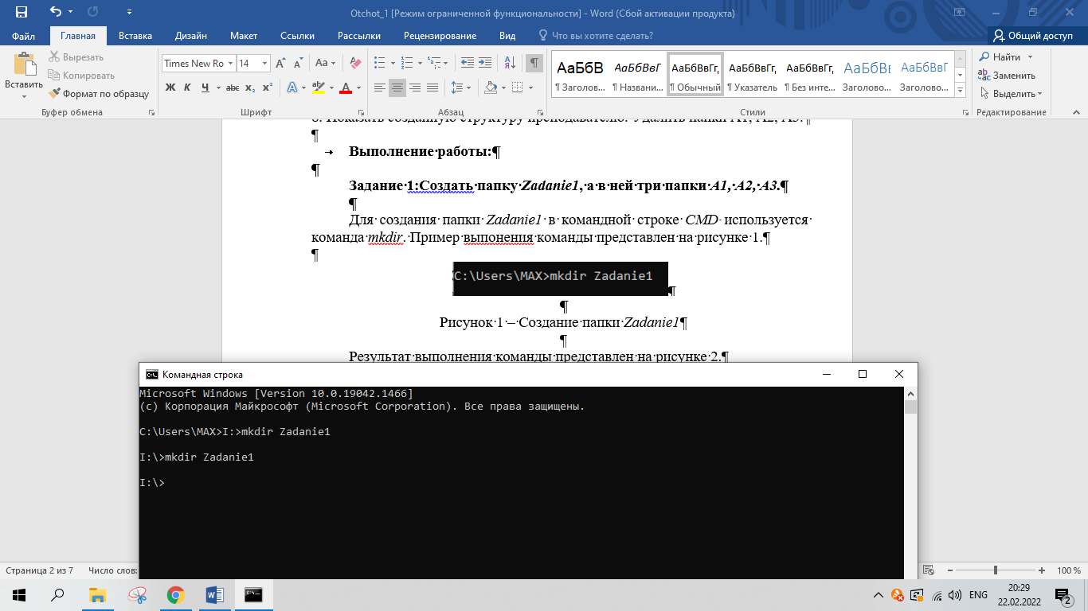

Рисунок 1 – Создание папки Zadanie1

Результат выполнения команды представлен на рисунке 2.

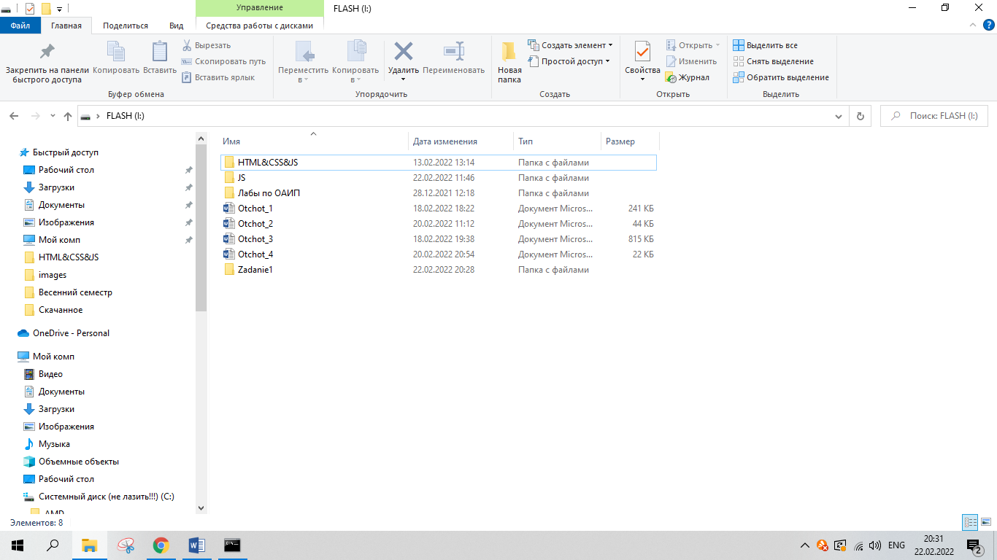

Рисунок 2 – Результат создания папки Zadanie1

Для создания папок A1, A2, A3 в командной строке CMD необходимо использовать команду mkdir. Команды, которые создают папки “A1”, A2, A3 указаны на рисунке 3.

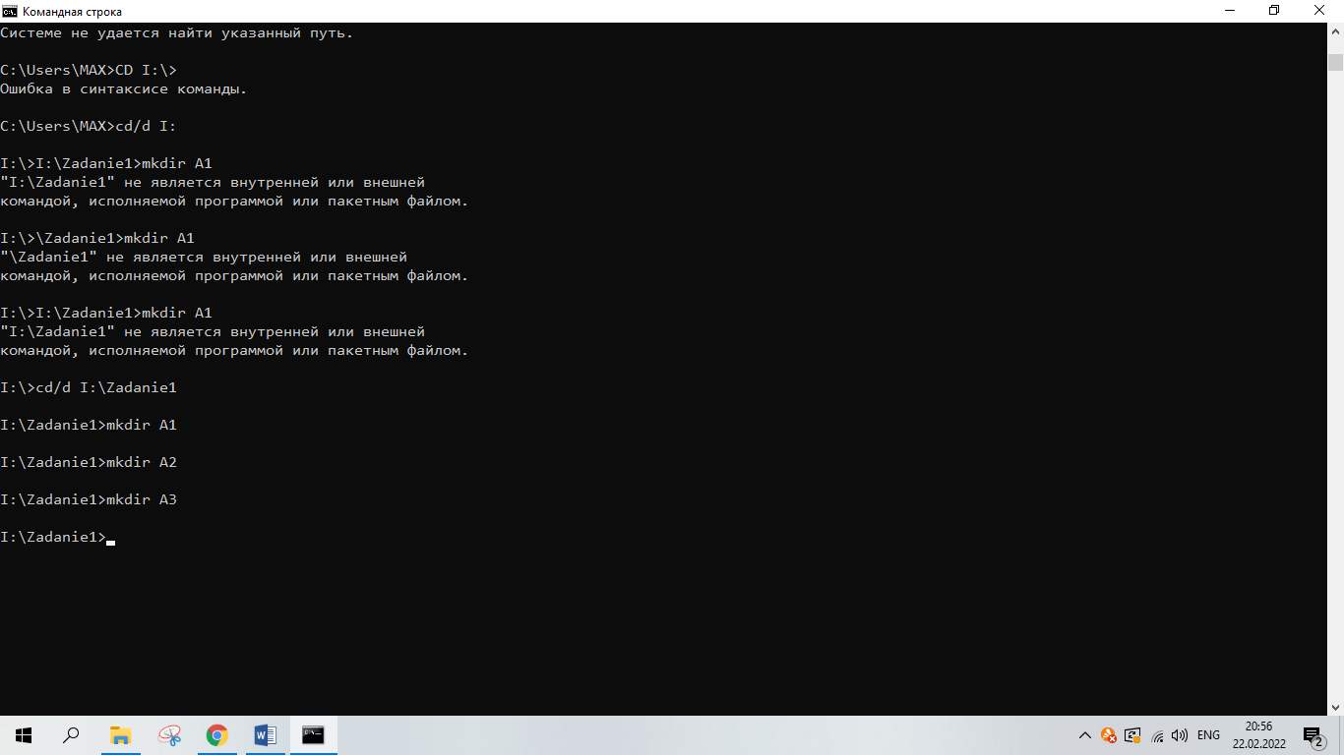

Рисунок 3 – Создание папок A1, A2, A3

Результат выполнения команд изображённой на рисунке 3 в проводнике указан на рисунке 4.

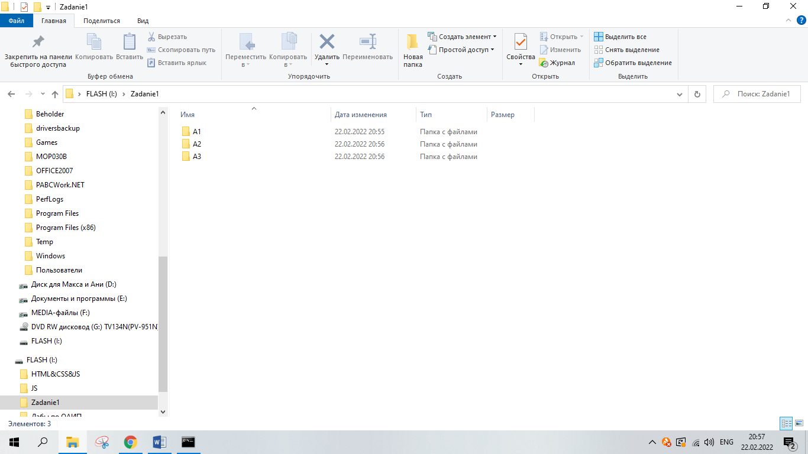

Рисунок 4 – Результат создания папок “A1”, “A2”, “A3”

**2. В папку А1 скопировать все файлы с расширением ini из каталога c:\windows.**

Для копирования всех файлов с расширением ini из каталога C:\Windows в папку A1 используется команда COPY. Но перед этим нам необходимо обратится к каталогу C:\Windows при помощи команды cd. Команды необходимые для выполнения данного задания указаны на рисунке 5, а результат их выполнения в проводнике указан на рисунке 6.

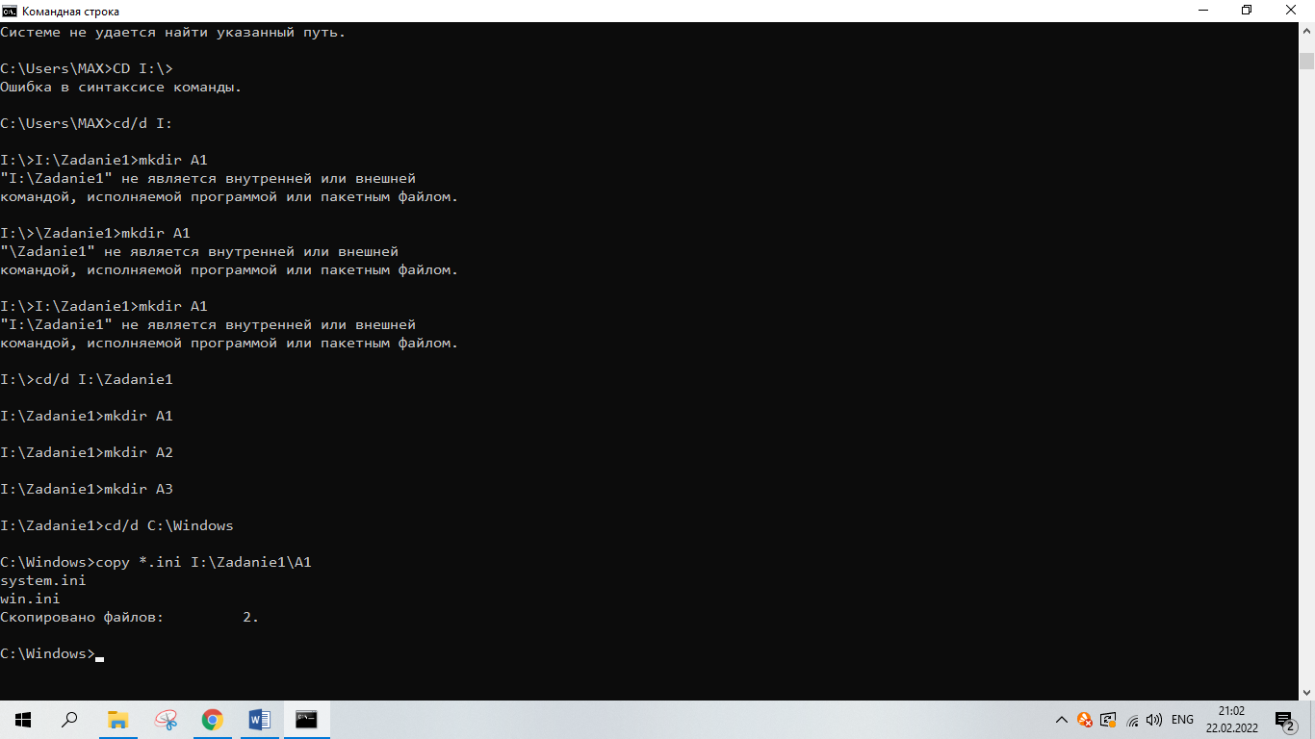

Рисунок 5 – Копирование файлов в А1

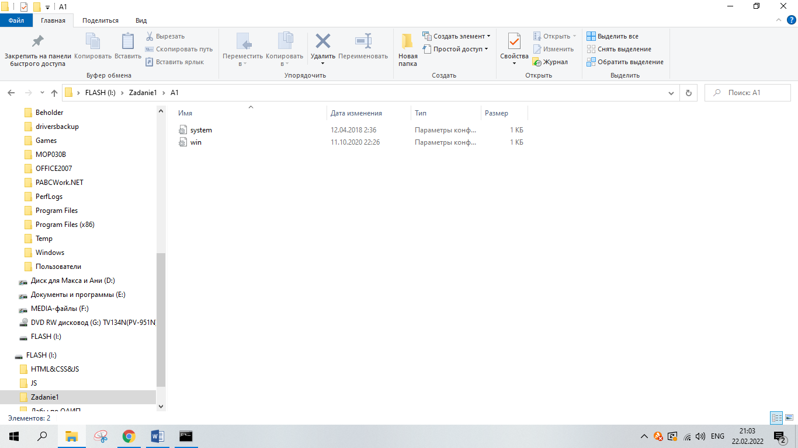

Рисунок 6 – Результат копирования файлов в А1

**3. В папке А2 создать файл с именами файлов в паке c:\windows.**

Создание в папке А2 файла с именами всех файлов в паке C:\Windows –с помощью команды DIR. Команда которая выполняет данное задание указана на рисунке 7, а результат выполнения данной команды указан на рисунке 8.

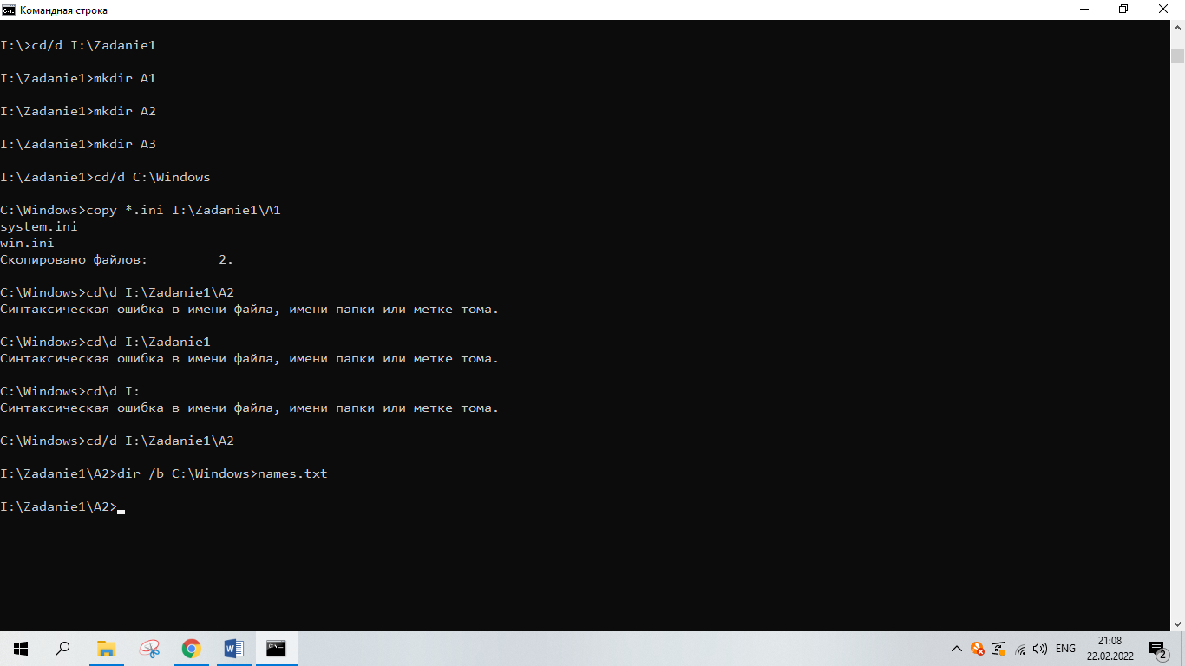

Рисунок 7 – Команда для создание файла в папке А2

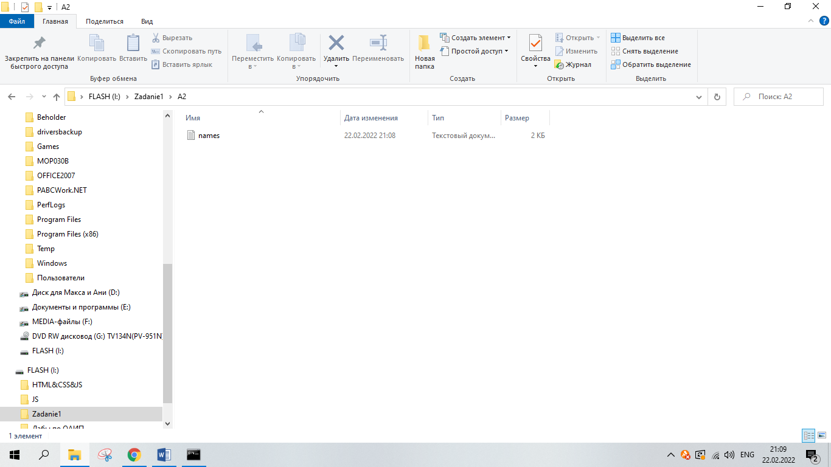

Рисунок 8 – Результат выполнения команды

**4. Скопировать содержимое папок** А1 **и** А2 **в** А3 **и вывести ее содержимое на экран. При выполнении задания использовать группировку команд (&).**

Копирование содержимого папок А1 и А2 в папку А3 осуществляется с помощью команды COPYобъединение команд осуществляется с помощью символа “&”. Команда которая выполняет данное задание указана на рисунке 9. Результат выполнения данной команды в проводнике указан на рисунке 10.

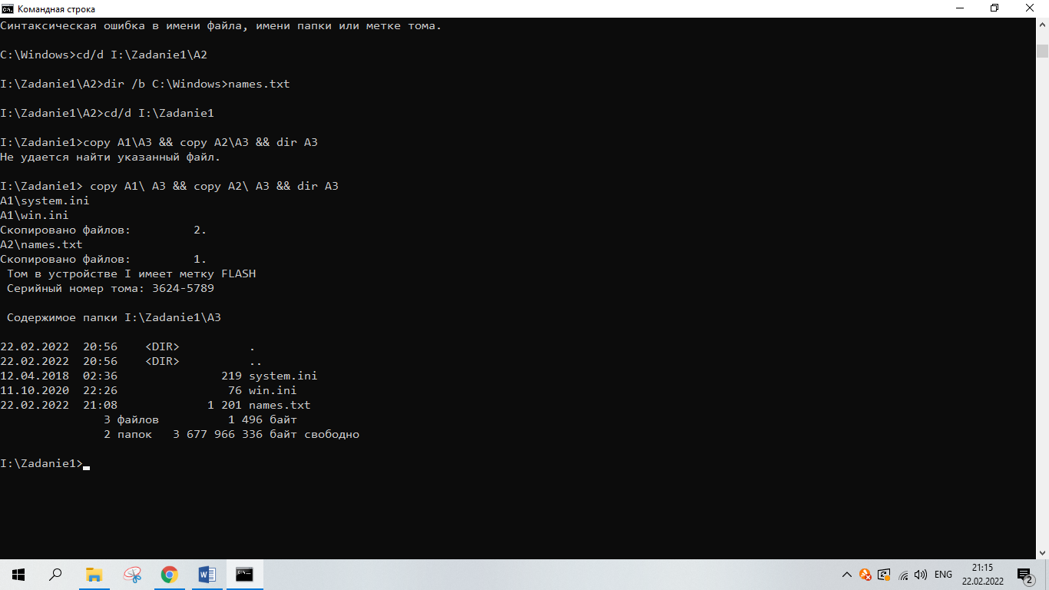

Рисунок 9 – Копирование файлов из папок А1 и А2 в папку А3

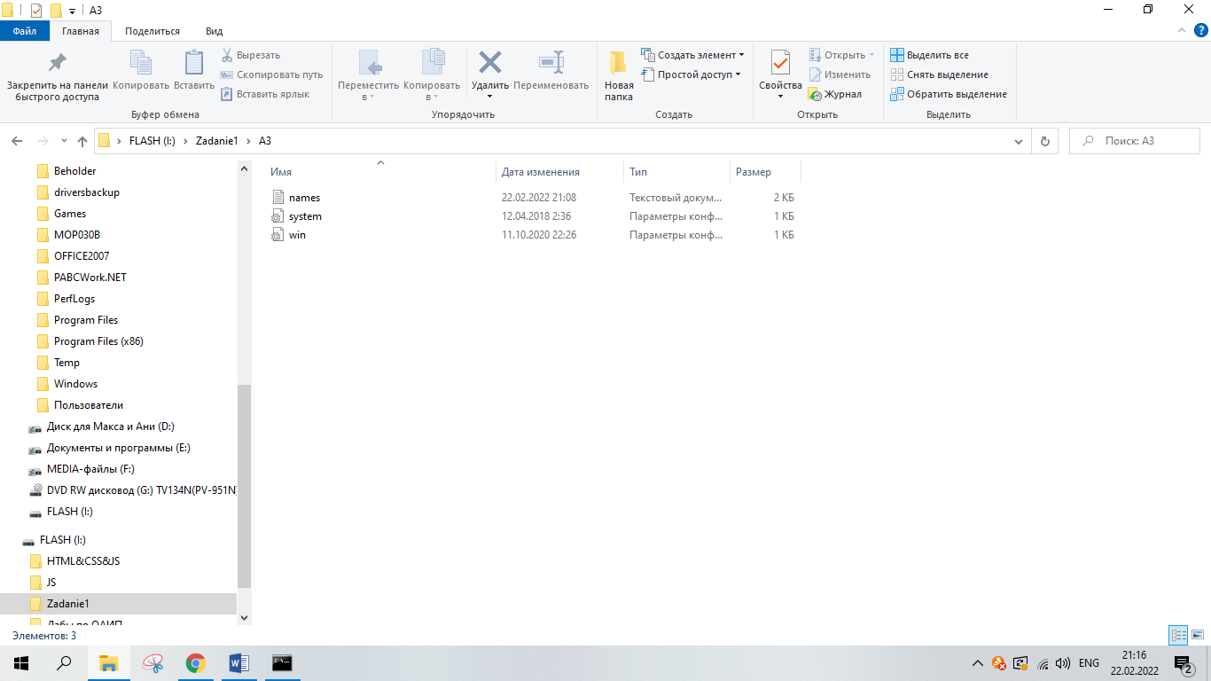

Рисунок 10 – Результат копирования файлов из папок А1 и А2 в папку А3

**5. Заменить расширение у всех файлов из папки А1 с ini на bak и перед именем каждого файла поставить символ ~.**

Замена расширения файлов в папке А1 осуществляется с помощью команды REN. Команда которая выполняет данное задание указана на рисунке 11. Результат выполнения данной команды в проводнике указан на рисунке 12.

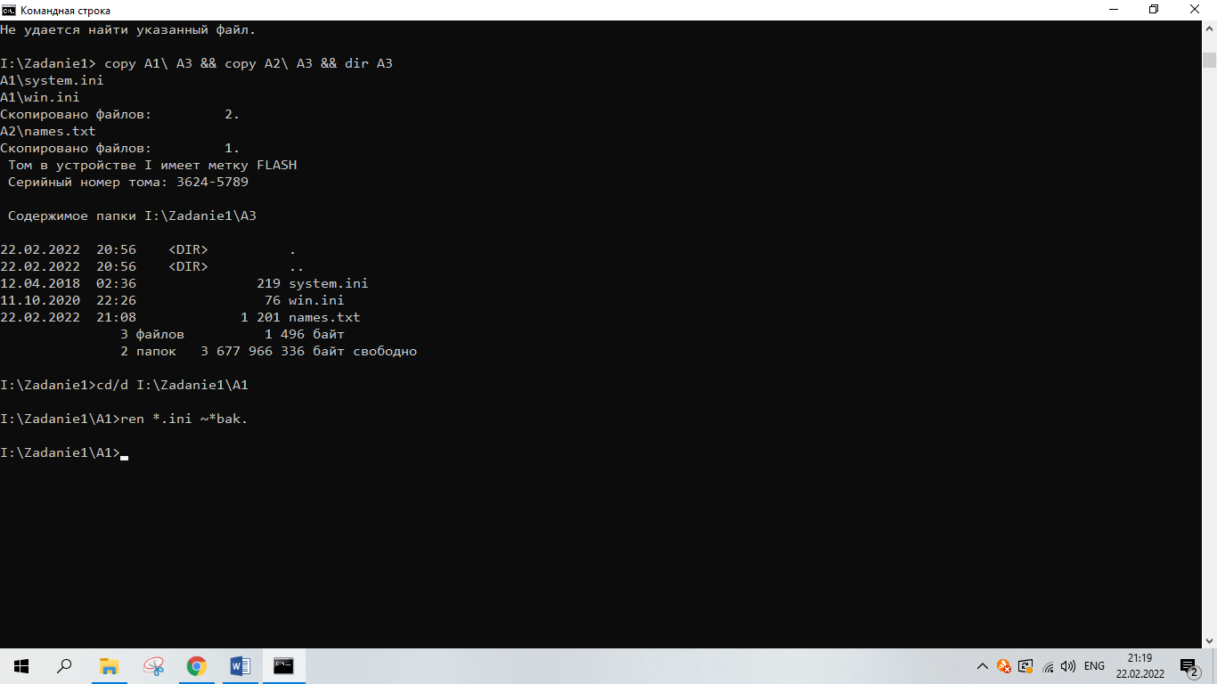

Рисунок11 – Замена расширения у файлов в папке А1

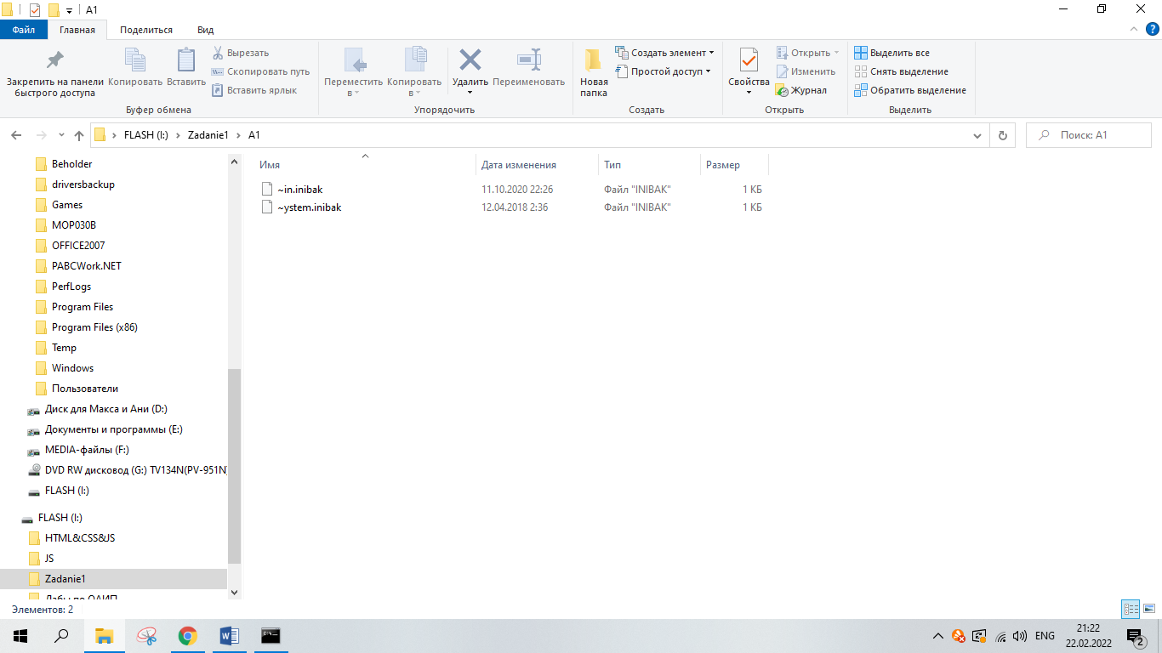

Рисунок12 – Результат замены расширений у файлов в папке А1

**6. Сохранить значения системных переменных окружения в файле с именем set.txt в папке** А3**.**

Для выполнения задания используем команду SET и указываем расширение создаваемого файла .txt. Команда и результат её выполнения представлены на рисунках 13 и 14:

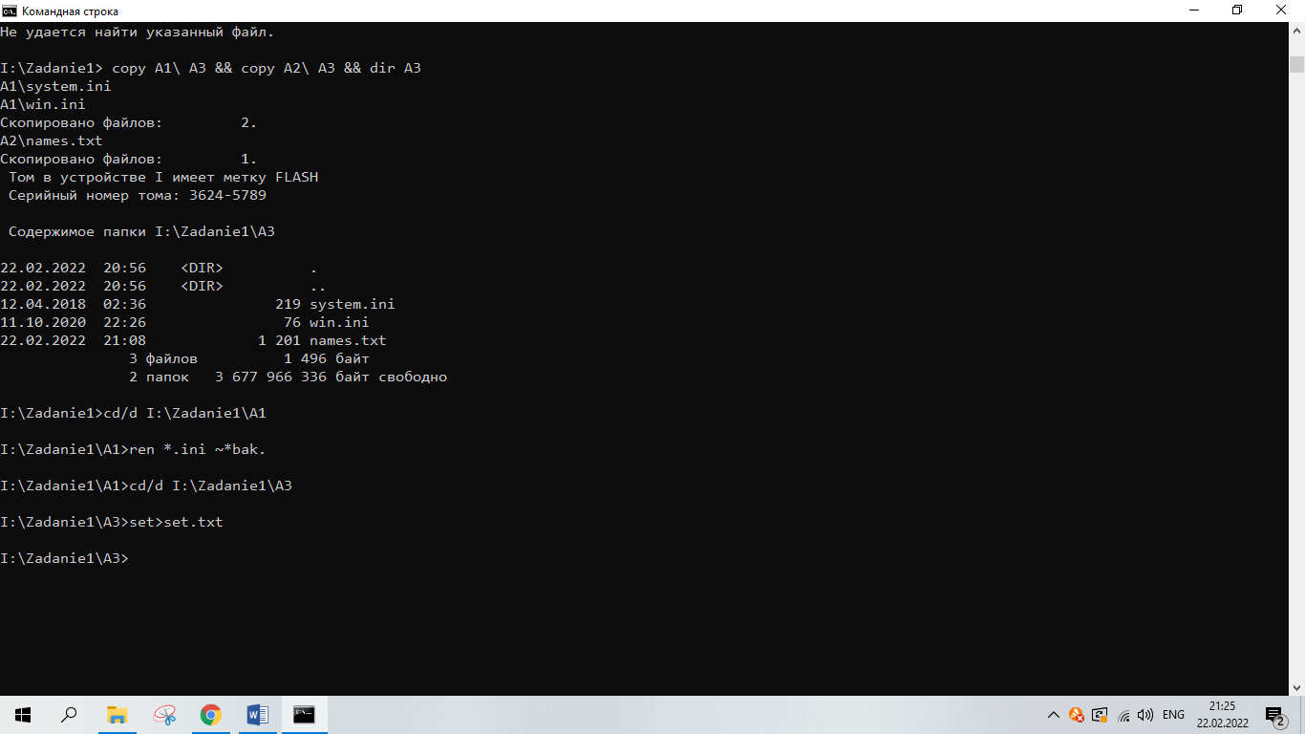

Рисунок 13 – Команда для создания файла со значениями системных переменных окружения

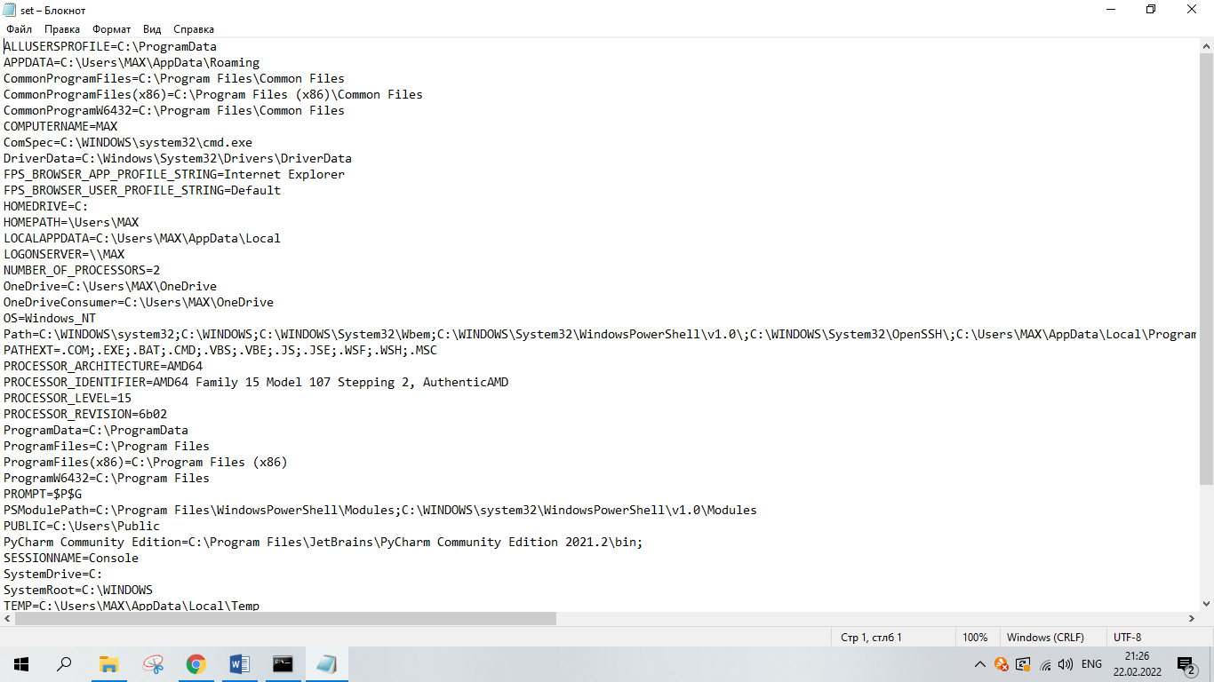

Рисунок 14 – Результат выполнения команды для создания файла со значениями системных переменных окружения

**7. Создать свою системную переменную myname с фамилией студента. Сохранить значения системных переменных окружения в файле с именем new_set.txt в папке А3. Файл привести в отчете.**

Для создания переменной myname со своей фамилией используется функция set. Команда и результат её выполнения представлены на рисунках 15 и 16:

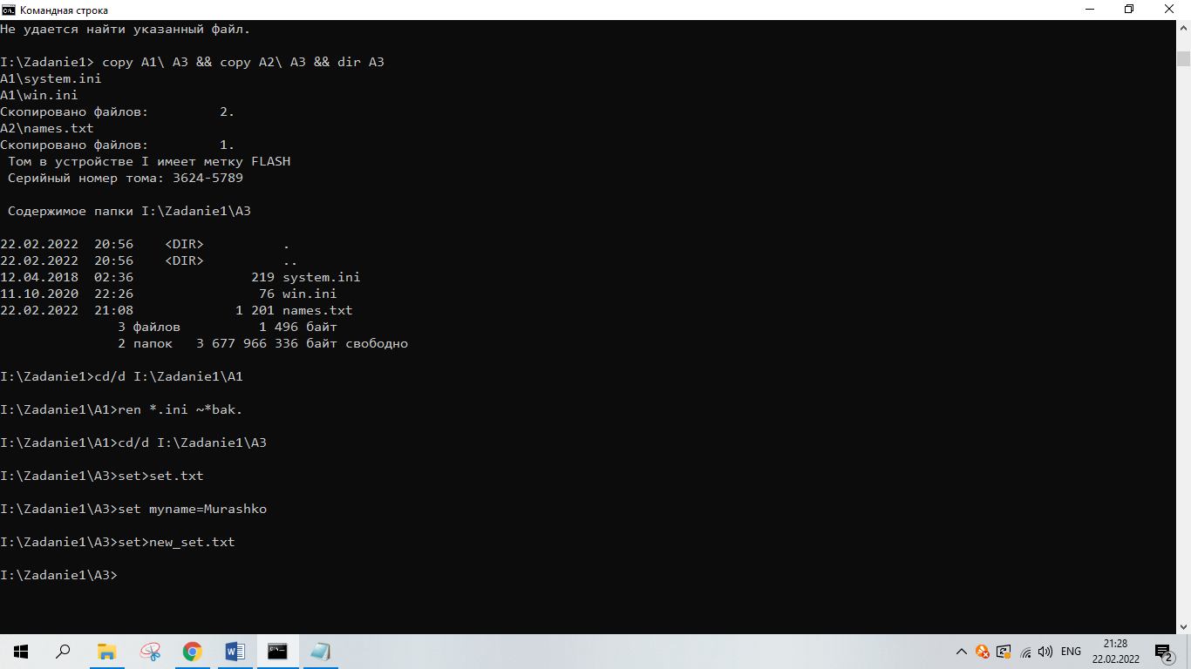

Рисунок 15 – Создание своей системной переменной и сохранение в новом файле

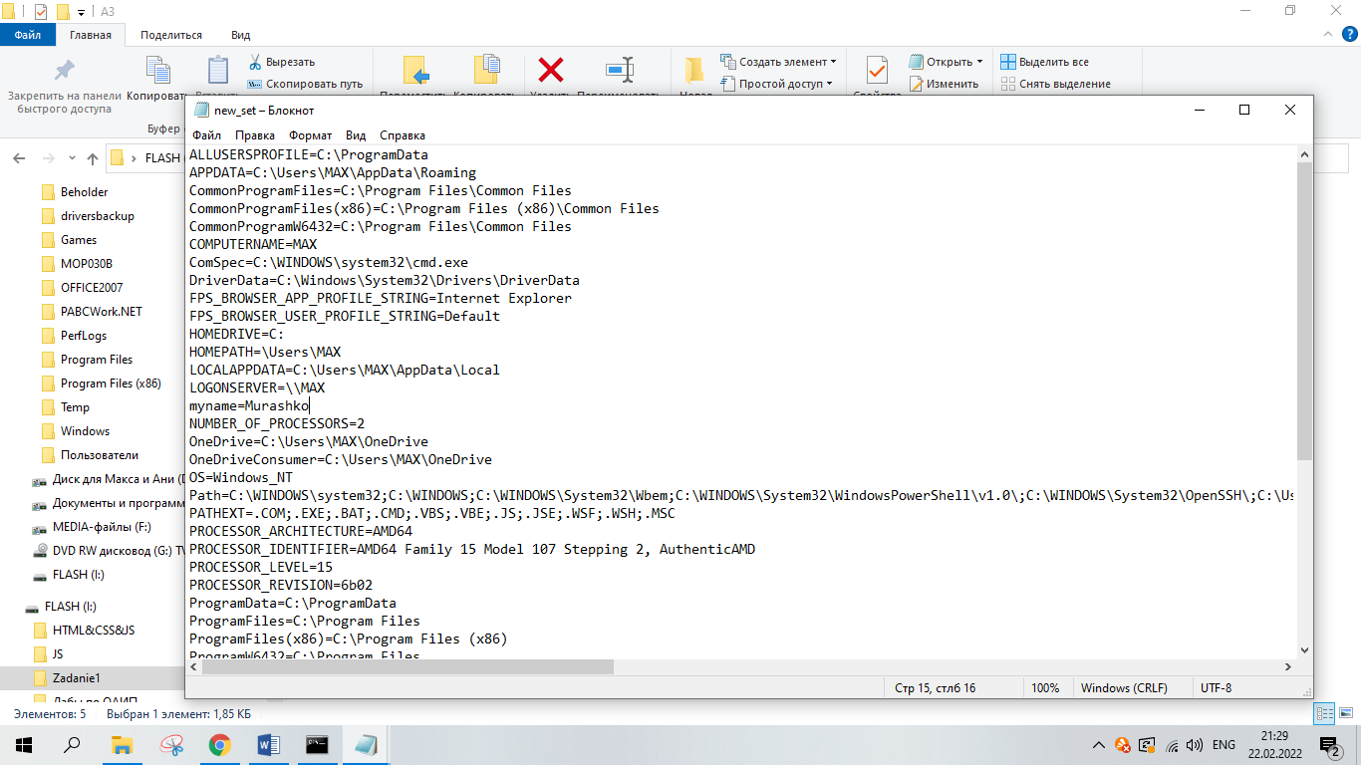

Рисунок 16 – Результат создания своей системной переменной и сохранение в новом файле

**8. Показать созданную структуру преподавателю. Удалить папки А1, А2, А3.**

Удаление папок осуществляется с помощью команды rd и указателей.

Выполнение процедуры удаления папок А1,А2 и А3 представлено на рисунке 17:

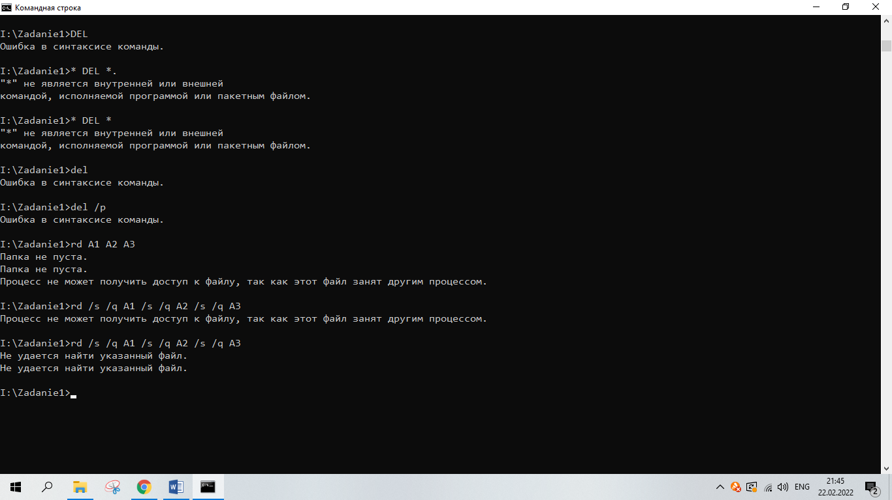

Рисунок 17–Удаление папок А1,А2 и А3

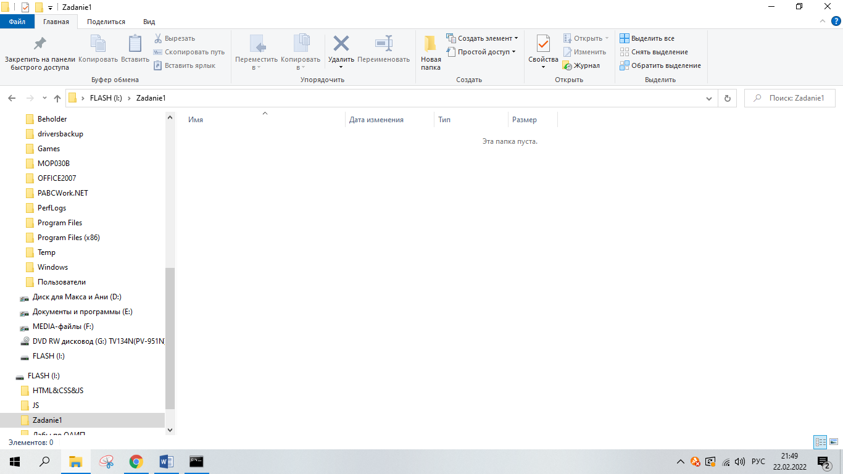

Рисунок 18–Результат удаления папок А1,А2 и А3

**Задание 2:**

Создать в указанном месте структуру папок, хранящуюся в заданном файле.

Для копирования структуры папок из папки Catalog в папку JS был создан bat файл, код которого представлен на рисунке 19. Для копирования структуры папок из папки Catalog в папку JS используем команду XCOPY с ключами /S,/E и /T (копирование структуры каталога без копирования файлов ,включая пустые подкаталоги). Результат выполнения задания представлен на рисунке 20. Листинг программы представлен ниже.

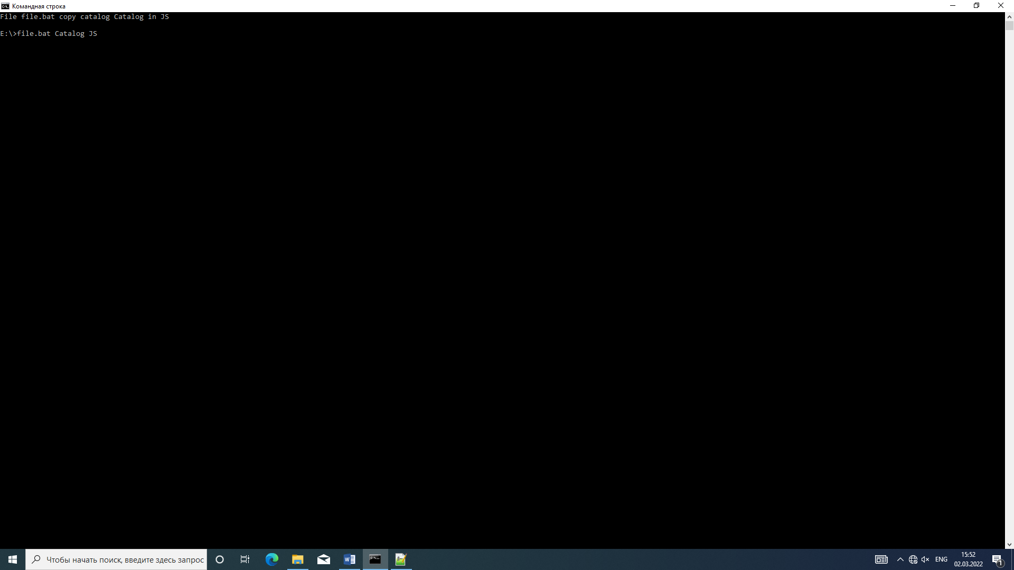

Рисунок 19–Вызов bat файла и передача ему параметров

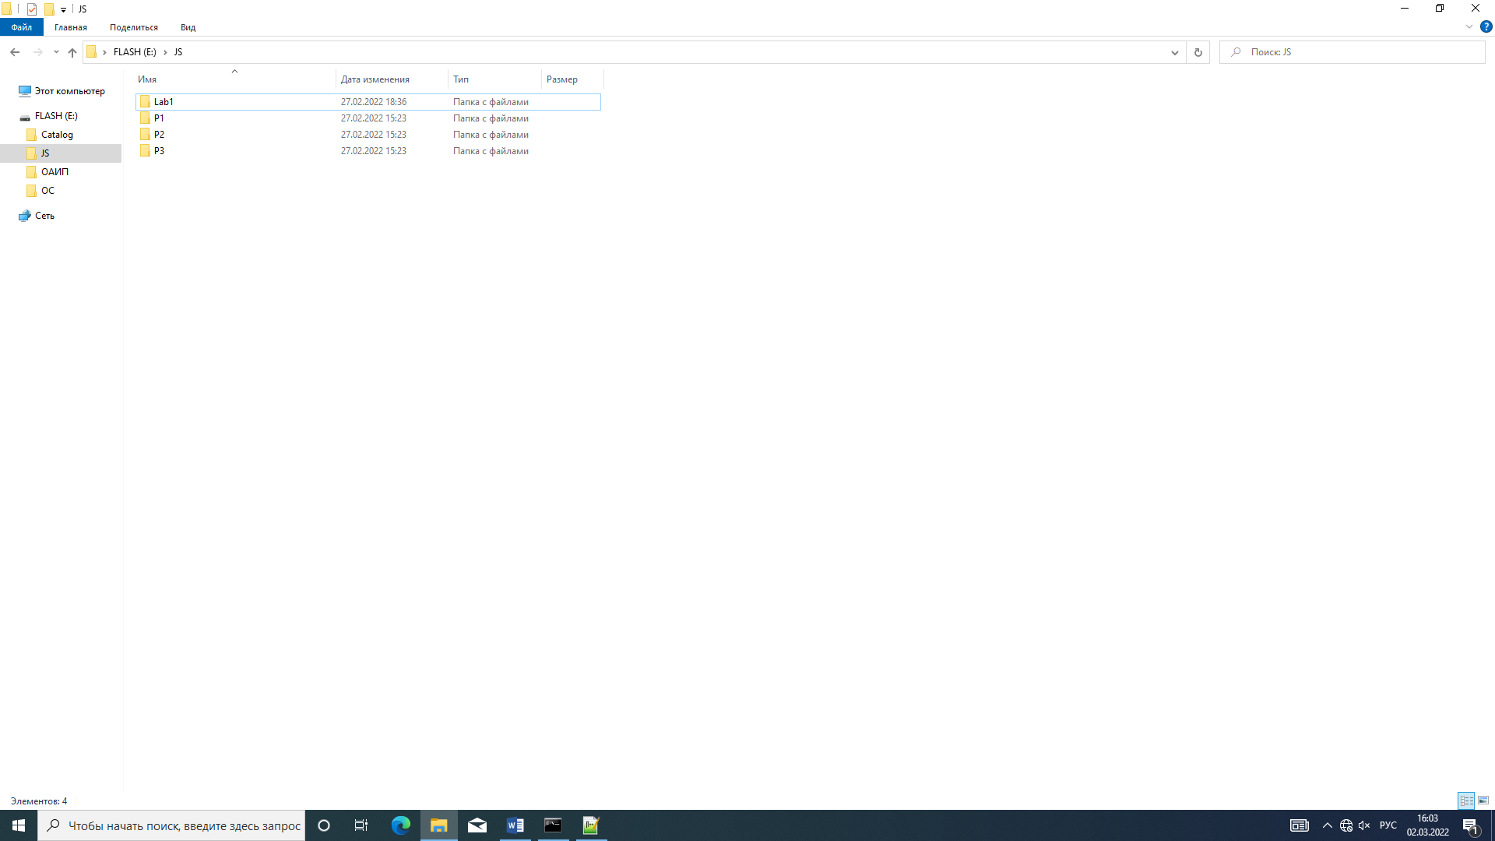

Рисунок 20 –Результат копирования структуры каталога

**Листинг:**

@ECHO OFF

CLS

ECHO File %0 copy catalog %1 in %2

IF -%1==-GOTO NoParam

IF -%2==-GOTO NoParam

XCOPY %1\ %2/S/E/T

GOTO:eof

:NoParam

ECHO Wrong parametr!

PAUSE

**Вывод:** в результате выполнения работы был изучен командный интерфейс OC “Windows”. Были получены знания о стандартных функциях командного интерфейса и выполнены практические задания.